2018年春九年级化学第一次摸底考试

学校： 班级： 姓名： 考号：

密 封 线
相对原子质量H：1 C：12 Ca：40 Fe：56
一、选择题（每小题1分，共14分）
1、我们每天生活在不断变化的物质世界里。下列变化属于化学变化的是（ ）
A、桂花飘香 B、海水晒盐 C、食物腐烂 D、电灯发光
2、能够减少我国农村大气污染物排放的有效措施为（ ）
A、焚烧秸秆 B、开采小煤窑 C、利用太阳能 D、大力发展农村小作坊
3、焦作市武陟县油茶是我国历史悠久的传统，它是由多种天然绿色食品面粉、花生、芝麻、豆类、果仁等加上多种天然调料精制而成，具有很高的营养滋补功能。油茶中的面粉富含的养素是（ ）
A、糖类 B、油脂 C、蛋白质 D、复合肥
4、草木灰是一种农家肥料，其有效成分是K₂CO₃，它属于（ ）
A、氮肥 B、钾肥 C、磷肥 D、复合肥
5、下列粒子结构示意图中，属于O²⁻的结构示意图的是（ ）
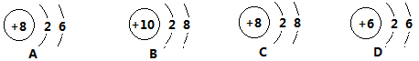
6、下列图示的实验操作中，正确的是（ ）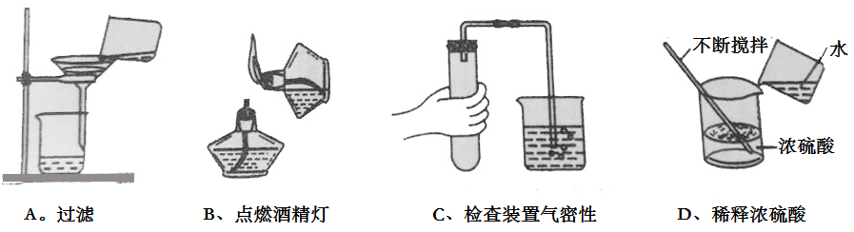
7、甲、乙两种固体物质的溶解度曲线如图所示，下列说法正确的是（ ）
A、甲的溶解度大
B、t₁℃，甲、乙两种物质的饱和溶液质质量分数相等
C、t₂℃时，向100g水中加入100g甲后形成溶液的质量为200g
D、将t₂℃甲、乙的饱和溶液分别降到t₁℃时，两溶液的溶质质量分数相等。
8、分类法是化学学习和研究的重要方法之一，下列分类正确的是（ ）
A、单质：金刚石、氦气、液氧 B、碱：烧碱、纯碱、氨气
C、氧化物：水、臭氧、高锰酸钾 D、有机物：甲烷、乙醇、碳酸
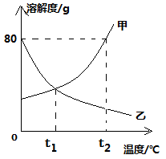
9、下列各组物质的区分方法中，不可行的是（ ）
A、羊毛与涤纶：灼烧，闻气味
B、黄金与黄铜：加稀盐酸，观察是否有气泡产生
C、氯化钾与氯化铵：加熟石灰，研磨，闻气味
D、氮气与二氧化碳：用燃着的木条检验，观察木条是否熄灭
10、根据化合价由高到低的顺序，在NaClO₄、NaClO₃、X、NaClO、Cl₂、NaCl的排序中，X中氯元素的化合价为（ ）
A、+3 B、+1 C、0 D、-1
11、下列实验现象描述正确的是（ ）
A、白磷自燃产生大量的白色烟雾
B、硫在空气中燃烧，产生淡蓝色火焰
C、电解水时正极产生的气体体积比负极的大
D、细铁丝在氧气中剧烈燃烧，火星四射，生成四氧化三铁
12、除去二氧化碳中混有的少量一氧化碳，最好选用（ ）
A、点燃该气体 B、通入NaOH溶液中 C、通入灼热的氧化铜 D、通入澄清的石灰水
13、下列结论或解释中不正确的是（ ）
A、变瘪的乒乓球放在热水中，乒乓球会恢复原状——说明温度升旗分子体积会变大
B、湿衣服在阳光下比在阴凉处干的快——温度越高，分子运动速度越快
C、金刚石和石墨的物理性质相关较大——原子排列方式不同
D、铝制品有较好抗腐蚀性能——实质是表面生成的致密氧化膜起保护作用
14、在FeCl₂和CuCl₂的混合液中加入Zn粉，下列说法错误的是（ ）
A、若反应完成后，Zn无剩余，溶液中若有CuCl₂，则一定有FeCl₂
B、若反应完成后，Zn无剩余，溶液中若无CuCl₂，则一定有FeCl₂
C、若反应完成后，Zn有剩余，则溶液中有ZnCl₂，无CuCl₂和FeCl₂
D、若反应完成后，Zn有剩余，则溶液中有ZnCL₂，无CuCl₂，可能有FeCl₂
二、填空题（每空1分，共16分）
15、生活中处处有化学。防止袋装食品变质而充入包装袋中的气体是 ；倡导“低碳生活”主要是为了减少 的排放。
16、下图是元素周期表的一部分。这四种元素均位于第 周期，原子序数为12的元素名称为 ；玻璃的主要成分SiO₂能与氢氟酸（HF）发生反应生成SiF₄气体和水，反应的化学方程式为： 。

11 Na  钠  22.99 | 12 Mg  镁  24.31 | 13 Al  铝  26.98 | 14 Si  硅  28.09

17、森林火灾时常砍出一条隔离带，这样做依据的灭火原理是
；氢气被誉为“最清洁的能源”，但目前还没有大面积推广使用氢能源的原因是 ；为节约能源，使燃料充分燃烧需要考虑的因素是 （写一条即可）。
18、区分某地自来水（硬水）和蒸馏水，可以选用的物质是 ；在净化水的过程中，除去不溶性杂技的操作是 。
19、A+B＝C+D的反应中，1.6gA和6.4gB恰好完全反应，生成4.4gC和若干D；若要等到7.2gD，则参加反应的B物质的质量为 g。若A是最简单的有机物，请写出一个符合条件的化学方程式 。
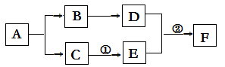
20、A~F均为初中化学常见的物质，已知：A、C是组成元素相同的化合物，C通常为液体，D为无色气体，F是白色难溶固体，其中金属元素的质量分数为40%。它们之间有如图所示的转化关系（部分物质和反应条件已略去）。
（1）D的化学式为 。
（2）E物质在农业中的一种用途是 。
（3）反应①的化学方程式为 。
（4）反应②的化学方程式为 。
三、简答题（共10分）
21、（2分）浓HCl和浓H₂SO₄在空气中敞口放置都会变稀，它们变稀的原因一样吗？请分析并说明原因。

22、（2分）电瓶车是深受广大农民喜爱的交通工具，电瓶车电池中要用28%的硫酸。
（1）要配制196g28%的硫酸，需要98%的浓硫酸质量为 g.
（2）实验安全是学好化学的前提和保证，实验室如何稀释浓硫酸？

23、（3分）下图是实验室制取气体的常用装置，请回答：
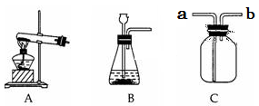
（1）写出使用A装置制取气体的化学方程式。

（2）B图中的漏斗为什么使用长颈漏斗，而不使用普通漏斗？

（3）若使用C装置用排水法收集气体，请简述其操作方法。

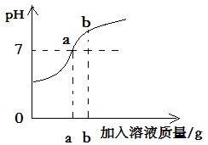
24、（3分）用稀硫酸和氢氧化钠溶液进行中和反应的实验时，反应过程中溶液的pH变化如图所示。

（1）写出该反应的化学方程式。

（2）该实验是将 滴加到另一种溶液中。
（3）当所加溶液的质量为b g时，写出此时溶液中溶质的化学式。

四、综合应用题（共10分）
25、化学实验不仅能提高同学们对化学学习的乐趣，更能提高动手能力。
（1）某化学小组用厨房里的物质进行以下实验，合理的是 。
A、用食醋浸泡除去水壶里的水垢 B、用铁刷清洗铝锅上的油渍
C、用食盐水检验自来水的酸碱性 D、用打火机检验煤气是否泄漏
（2）该小组在社会实践活动中，考察了某工厂的废水（无色）处理流程，并取该厂未经处理的废水样品进行测定分析：
①用紫色石蕊溶液检验废水的酸碱性，石蕊溶液呈红色，于是该兴趣小组确定该废水中一定含有 （填离子符号）
②另取该废水少量，滴加适量Ba(NO₃)₂溶液，有白色沉淀产生，说明该废水中一定含有的酸根离子是 。
③活动后小组同学推测该厂废水处理时可以加入 ，使废水达到中性后再排放。
（3）已知该工厂废水中除含有以上离子外，还含有Mg²⁺，该兴趣小组继续进行探究，验证废水中含有Mg²⁺，进行了如下实验：
实验步骤 | 实验现象 | 实验结论
取少量废液于试管中，向试管中逐滴滴加NaOH溶液 | 刚开始试管中 ；一会儿可以看到试管中  。 | 废液中含有Mg²⁺
写出有关反应的化学方程式 （写一个即可）。
（4）乙炔（C₂H₂）是一种重要的化工原料。常用碳化钙（CaC₂）与水反应制取乙炔，同时产生氢氧化钙。若要制取1.3g乙炔气体，理论上需要碳化钙的质量是多少？
新 课 标 第 一 网

